Учреждение образования

«БЕЛОРУССКИЙ ГОСУДАРСТВЕННЫЙ ТЕХНОЛОГИЧЕСКИЙ УНИВЕРСИТЕТ»

**Социалогия**

Тема: «Социалогия Личности»

Студент: Скалкович С.Л.

ФИТ 3 курс 2 группа

Преподаватель: Подручный М. В.

Содержание

**Задачи работы:** 3

**Определить следующие понятия** 3

**Ответить на следующие вопросы** 3

**Практическая часть** 4

**Определить какие из следующих статусов являются предписанными, а какие достигаемыми:** 4

**Определить какие из следующих статусов являются личными, а какие социальными:** 4

# **Задачи работы:**

1. Определить основные понятия социологии личности.
2. Построить статусный портрет личности по биографии.
3. Построить статусный профиль личности по биографии.

**Теоретическая часть:**

## **Определить следующие понятия**

1. Социальный статус – это соотносительное положение (позиция), занимаемое личностью или группой в обществе в соответствии с профессией, социально-экономическим положением, политическими возможностями, полом, происхождением, семейным положением.
2. Социальная роль – образец поведения человека, который общество признает целесообразным для обладателя данного статуса.
3. Статусный набор – это вся совокупность статусов, характеризующих данную личность в многообразии её взаимодействий с другими людьми с точки зрения выполнения ею своих прав и обязанностей.
4. Главный статус – это наиболее характерный для данного индивида статус, по которому его выделяют окружающие или с которым они его отождествляют.
5. Социальная мобильность – это явление, в результате которого из одного общественного слоя человек переходит в другой либо перемещается в рамках одной и той же социальной группы.

## **Ответить на следующие вопросы**

1. Чем приписанный статус отличается от достигаемого?

Предписанный статус задан человеку фактом его происхождения, независимо от его сознания, желания и воли (национальность, пол, раса и т.п.), а достигаемый статус достается человеку благодаря его собственным усилиям (например, чемпион мира, президент страны и т.д.).

1. Чем личный статус отличается от социального?

Социальный статус означает место, занимаемое человеком объективно в социальной структуре, а личный статус отличается тем, что положение, занимаемое человеком в малой группе, определяется именно индивидуальными качествами личности. Поэтому социальный статус важнее среди незнакомых, а личный среди знакомых людей.

1. Как определяется какой из человеческих статус главный?

Главный статус, как правило, профессиональный или семейный статус, или статус в той группе где человек добился самых больших успехов. Например, статусный набор у человека:

Русский, мужчина – от рождения (предписанные)

Кандидат технических наук, программист – приобретенные (достигаемые)

1. Чем вертикальная мобильность отличается от горизонтальной?

Горизонтальная мобильность – переход в другую социальную группу без изменения социального статуса, например, развод и образование новой семьи; а вертикальная мобильность связанна с вверх или в низ по ступеням социальной лестницы, например, повышение в должности либо вовсе лишение работы

1. Чем стихийная мобильность отличается от организованной?

Стихийная мобильность – спонтанное перемещение индивида или групп людей по горизонтали, и вертикали; а организованная мобильность – это именно управляемые государством перемещения индивидов или групп людей.

1. Чем межпоколенная мобильность отличается от внутрипоколенной?

Межпоколенная мобильность характеризуется сравнительным изменением статуса у разных поколений, она сравнивает настоящее социальное положение индивидов с социальным положением их родителей; а внутрипоколенная мобильность показывает изменение социального статуса в пределах одного поколения, она сравнивает статусы, принадлежавшие одному индивиду на различных этапах своей жизни.

# **Практическая часть**

# **Определить какие из следующих статусов являются предписанными, а какие достигаемыми:**

|  |  |
| --- | --- |
| Мужчина | П |
| Белорус | П |
| Отец | С |
| Муж | С |
| Бедный | П |
| Инвалид | П |
| Заключенный | Д |
| Студент | Д |
| Призывник | Д |

1. Социальная роль – С
2. Предписанная – П
3. Достигаемая – Д

# **Определить какие из следующих статусов являются личными, а какие социальными:**

|  |  |
| --- | --- |
| Девушка | С |
| Красавица | Л |
| Умница | Л |
| Отличница | Л |
| Спортсменка | С |
| Член БРСМ | С |
| Студентка | С |
| Подруга | С |

1. Личные
2. Социальный статус

# **Нисходящая групповая мобильность**

Нисходящая групповая мобильность (также известная как "downward group mobility") описывает ситуацию, когда члены группы или социального класса перемещаются вниз по социальной лестнице и оказываются в более низком социальном положении, чем их родители или предыдущее поколение. Это может быть вызвано различными факторами, такими как экономические изменения, образование, занятость и другие социальные условия.

Примеры нисходящей групповой мобильности:

* Снижение социального статуса: Если человек родился в семье с высоким социальным статусом, но из-за финансовых трудностей или других обстоятельств теряет свое состояние и социальное положение, это может рассматриваться как нисходящая групповая мобильность. Например, наследник богатой семьи, который не может управлять бизнесом и теряет все свое состояние, попадает в более низкий социальный класс.
* Образовательная деградация: Если ребенок, родившийся в образованной семье, не получает должного образования или не может получить доступ к высшему образованию, он может столкнуться с нисходящей групповой мобильностью. Например, если родители имеют высшее образование, а их ребенок не может закончить школу или не может получить высшее образование из-за ограниченных возможностей или финансовых ограничений.
* Изменения в экономической сфере: Экономические факторы, такие как потеря работы или сокращение рабочих мест в определенной отрасли, могут привести к нисходящей групповой мобильности для тех, кто ранее имел стабильную и высокооплачиваемую работу. Например, сокращение рабочих мест в автомобильной промышленности может привести к тому, что работники среднего класса потеряют свои высокооплачиваемые должности и окажутся в низкооплачиваемых работах или безработице.
* Социальные изменения: Иногда социальные изменения, такие как политические кризисы или конфликты, могут вызвать нисходящую групповую мобильность. Например, в странах, переживающих войну или политическую нестабильность, люди, ранее принадлежавшие к среднему или высшему классу, могут потерять свое имущество и социальный статус и стать беженцами или переселенцами.

Важно отметить, что нисходящая групповая мобильность не является единственным исходом социальной мобильности, и существует также и восходящая групповая мобильность, когда люди поднимаются по социальной лестнице и улучшают свое социальное положение по сравнению с предыдущим поколением своей семьи.

# **Статусный профиль**

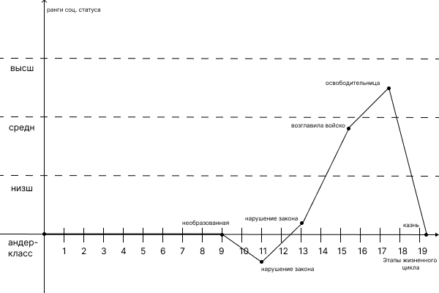

# **Выводы**

1. Я считаю, что главными статусами данного индивида является религиозный и политический, так как она была привязана к католитической вере, слышала божественные голоса, а 2-ой статус ей присущ, так как она стала главнокомандующим и участвовала в Столетней войне французов против англичан.
2. Моим же главным статусом является статус студента, т.к. я учусь в высшем учебном заведении и стараюсь получить диплом, завести новые знакомства и получить базовый материал. К остальным статусам можно отнести: стажер – практикуюсь в более узкоспециализированной сфере, водитель – имею правовой статус для вождения автомобилей категории B и мототехники категории Am, который может понадобится при нисходящей мобильности вышеперечисленных статусов для последующего восхождения в другой сфере, а также - просто хороший человек.